**问题描述**

　　给定一个城市的道路分布，以及通过每条道路的时间。现在想在城市中建立一个医院，该医院必须建在道路相交的路口处。请为医院选择一个位置，使得城市道路上的任意位置到医院的最大时间最小。即让该城市道路上到医院时间最长的位置，到医院的时间也尽可能得小。

**输入格式**

　　给定一个N个点M条边的无向正权图描述这个城市的道路。  
　　输入数据第一行是两个整数N和M。  
　　接下来M行，每行三个正整数x、y、t，表示从点x到点y有一条通过时间为t的道路。假设通过该道路的时间是均匀的。  
　　数据保证整个图连通，且不存在重边和自环。

**输出格式**

　　输出一行一个实数，表示在最优的位置建立医院后，城市中任意位置到医院最长的时间是多少。保留两位小数。

**样例输入一**

　　4 4  
　　1 2 10  
　　2 3 10  
　　3 4 10  
　　2 4 14

**样例输出一**

　　17.00

**样例输入二**

　　6 6  
　　1 2 10  
　　2 3 5  
　　2 4 6  
　　3 4 8  
　　4 5 15  
　　5 6 4

**样例输出二**

　　19.00

**样例说明**

　　五角星为建立医院的位置。三角形为离医院最远的位置。  
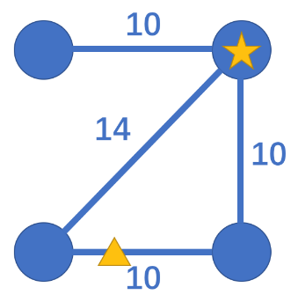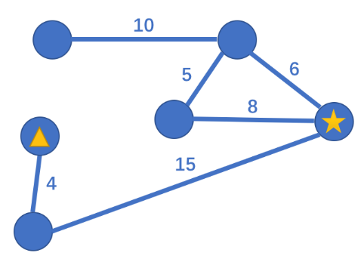

**数据规模和约定**

　　0<N≤100，N-1≤M≤500，0<边权≤100。

**问题描述**

　　给定一个城市的道路分布，以及通过每条道路的时间。现在想在城市中建立一个医院，该医院必须建在道路上（包括道路相交的路口）。请为医院选择一个位置，使得城市道路上的任意位置到医院的最大时间最小。即让该城市道路上到医院时间最长的位置，到医院的时间也尽可能得小。

**输入格式**

　　给定一个N个点M条边的无向正权图描述这个城市的道路。  
　　输入数据第一行是两个整数N和M。  
　　接下来M行，每行三个正整数x、y、t，表示从点x到点y有一条通过时间为t的道路。假设通过该道路的时间是均匀的。  
　　数据保证整个图连通，且不存在重边和自环。

**输出格式**

　　输出一行一个实数，表示在最优的位置建立医院后，城市中任意位置到医院最长的时间是多少。保留两位小数。

**样例输入一**

　　4 3  
　　1 2 10  
　　2 3 10  
　　3 4 10

**样例输出一**

　　15.00

**样例输入二**

　　5 5  
　　2 1 13  
　　3 1 30  
　　4 3 2  
　　5 1 10  
　　2 3 1

**样例输出二**

　　22.00

**样例说明**

　　五角星为建立医院的位置。三角形为离医院最远的位置。  
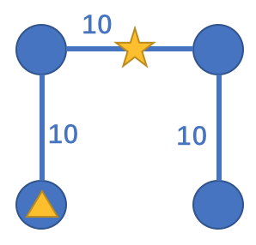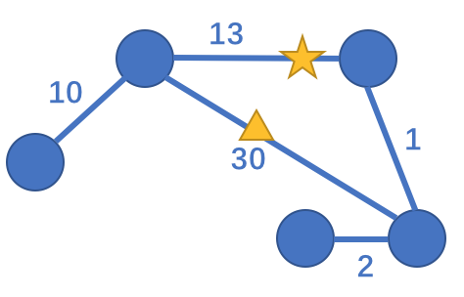

**数据规模和约定**

　　0<N≤100，N-1≤M≤150，0<边权≤100。

**问题描述**

　　WYSIWYG的家族会记录家谱。家谱是同一个姓的族人的一个集合，从最原始的祖先开始记录，之后每次新诞生的、与祖先有血缘关系的同姓族人都会被记录在案。  
　　一个家庭，我们定义为一个族人和其直属同姓子女这两代人的集合。比如男性族人A，生了一个女儿B，接着生了一个儿子C，然后生了一个女儿D。那么A-BCD可以被称为一个以A为祖先的家庭。两个家庭称为相似，当且仅当两个家庭有相同的结构。比如男性族人E，生了一个女儿F，接着生了一个儿子G，然后生了一个女儿H，那么家庭E-FGH可以和家庭A-BCD称为相似。但比如男性族人I，生了两个女儿J、K，再生了一个儿子L，那么家庭I-JKL和家庭A-BCD就不能称为相似。或一个男性族人M，生了一个女儿N，接着生了一个儿子O，那家庭M-NO也不能和家庭A-BCD称为相似。或一个女性族人P，生了一个女儿Q，接着生了一个儿子R，然后生了一个女儿S，那家庭P-QRS也不能和家庭A-BCD称为相似。如果一个族人没有后代，那么他/她自己一个人也形成一个家庭。  
　　一个子族，我们定义为一个族人和其所有直属同姓后代的集合。比如B生了一个儿子T，C生了两个女儿U、V，T生了一个女儿W，那么A-B=T~W-C=UV-D就可以称为以A为祖先的子族。同样子族判断相似的标准和家庭相同，当且仅当两个子族拥有相同的结构才能被认为相似。  
　　现在告知WYSIWYG家族的家谱，请你回答一些关于相似性的问题。

**输入格式**

　　第一行两个正整数N、Q，表示家谱的长度和询问的个数。  
　　接下来N行描述家谱，每行的格式为两个只包含小写字母的字符串parent、child和一个字符'M'或'F'，表示名为parent的族人生了一个孩子叫做child，child的性别为'M'（代表男）或'F'（代表女）。家谱的描述以日期顺序，即同一家庭中，先描述的是哥哥/姐姐，后描述的是弟弟/妹妹。  
　　接下来是Q行询问，每行有可能是：  
　　1.一个字符'F'和一个字符串parent，表示询问有多少家庭和以parent为祖先的家庭相似（不包括parent自身）。  
　　2.一个字符'S'和一个字符串parent，表示询问有多少子族和以parent为祖先的子族相似（不包含parent自身）。  
　　最原始的祖先名字为字符串'root'，性别为男性。  
　　族人的名字两两不同。  
　　数据保证合法性，且数据默认没有族人之间结婚的情况。

**输出格式**

　　对于每个询问输出一行一个整数表示答案。

**样例输入**

14 6  
root alice F  
root bob M  
alice cindy F  
alice daniel M  
bob ellis M  
alice frank M  
ellis george M  
daniel helen F  
daniel isaia M  
isaia john M  
john kevin M  
isaia lisa F  
george micheal M  
kevin nick M  
F root  
F cindy  
F alice  
S alice  
S ellis  
S nick

**样例输出**

1  
2  
0  
0  
1  
2

**样例说明**

　　和root相同的家庭有：daniel（结构都为：M-FM）。  
　　和cindy相同的家庭有：helen、lisa（结构都为：F）。  
　　没有和alice相同结构的家庭（结构为：F-FM）  
　　没有和alice相同结构的子族（结构为：F-FM=FM~M_M^M~F）  
　　和ellis相同的子族有：john（结构都为：M-M=M）  
　　和nick相同的子族有：frank、micheal（结构都为：M）

**数据规模和约定**

　　80%的数据，只含家庭询问。  
　　100%的数据，N,Q≤50000。

**参考资料**

　　哈希表（散列表）：https://en.wikipedia.org/wiki/Hash_table

**问题描述**

　　WYSIWYG的部落在A国的上部，他们不满天寒地冻的环境，于是准备向A国的下部征战来获得更大的领土。  
　　A国是一个M*N的矩阵，其中某些地方是城镇，某些地方是高山深涧无人居住。WYSIWYG把自己的部落分成若干支军队，他们约定：  
　　1. 每支军队可以从任意一个城镇出发，并只能从上往向下征战，不能回头。途中只能经过城镇，不能经过高山深涧。  
　　2. 如果某个城镇被某支军队到过，则其他军队不能再去那个城镇了。  
　　3. 每支军队都可以在任意一个城镇停止征战。  
　　4. 所有军队都很奇怪，他们走的方法有点像国际象棋中的马。不过马每次只能走1*2的路线，而他们只能走R*C的路线。  
　　WYSIWYG的野心使得他的目标是统一全国，但是兵力的限制使得他们在配备人手时力不从心。假设他们每支军队都能顺利占领这支军队经过的所有城镇，请你帮WYSIWYG算算至少要多少支军队才能完成统一全国的大业。

**输入格式**

　　第一行包含4个整数M、N、R、C，意义见问题描述。  
　　接下来M行每行一个长度为N的字符串。如果某个字符是'.'，表示这个地方是城镇；如果这个字符时'x'，表示这个地方是高山深涧。

**输出格式**

　　输出一个整数，表示最少的军队个数。

**样例输入一**

　　3 3 1 2  
　　...  
　　.x.  
　　...

**样例输出一**

　　4

**样例输入二**

　　5 4 1 1  
　　....  
　　..x.  
　　...x  
　　....  
　　x...

**样例输出二**

　　5

**样例说明**

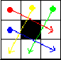  
  
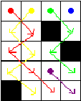

**数据规模和约定**

　　30%的数据中，1<=M,N<=4，1<=R,C<=3。  
　　70%的数据中，1<=M<=20，1<=N<=4，1<=R,C<=3。  
　　100%的数据中，1<=M,N<=50，1<=R,C<=10。

**提示**

　　二分图匹配问题

**输入数据**

*这是一道提交答案的试题，下面给出了该题的输入数据：*

* [下载全部](http://oj.tsinsen.com/D14719###)
* [input1.txt](http://oj.tsinsen.com/D14719###)
* [input2.txt](http://oj.tsinsen.com/D14719###)
* [input3.txt](http://oj.tsinsen.com/D14719###)
* [input4.txt](http://oj.tsinsen.com/D14719###)
* [input5.txt](http://oj.tsinsen.com/D14719###)
* [input6.txt](http://oj.tsinsen.com/D14719###)
* [input7.txt](http://oj.tsinsen.com/D14719###)
* [input8.txt](http://oj.tsinsen.com/D14719###)
* [input9.txt](http://oj.tsinsen.com/D14719###)
* [input10.txt](http://oj.tsinsen.com/D14719###)

**问题描述**

　　WYSIWYG的部落截获了一个敌军情报图。情报图上显示了敌军共有N个扎寨点，一些扎寨点之间通过地道连接。WYSIWYG通过不可告知的方法得知了敌军共有M条地道，同时获得了每条地道的长度。  
　　敌军的地道都挖在相同的深度。为了防止两条地道在地下混淆，地道之间不会相交，同时一条地道也不会正好穿过某个扎寨点（除了连接地道两端的两个扎寨点）的正下方。  
　　现在WYSIWYG想通过地道的布局还原出敌军扎寨点的位置，请你帮助他。

**输入格式**

　　输入的第一行包含两个正整数N、M，分别表示扎寨点的个数和地道的个数。  
　　接下来M行，每行两个整数u、v和一个实数c，表示扎寨点u和扎寨点v之间有一条长度为c的地道。

**输出格式**

　　输出N行，每行两个实数x、y，表示第i个扎寨点的位置。

**样例输入**

4 4  
1 2 1.0000  
2 3 1.0000  
3 4 1.4142  
4 1 2.0000

**样例输出**

1 0  
0 0  
0 1  
1 2

**评分规则**

　　本题为提交答案题，同学可以使用任何正当的手段获得正确答案，并将正确的输出文件提交即可。  
　　输出的命名为output*.txt。例如你解决的输入是input3.txt，那么请提交对应的output3.txt。  
　　请注意不要在提交的文件名或压缩包名中出现中文等非ASCII字符！！！  
　　对于每个测试点：  
　　1.如果你的输出不符合格式，将不能得到分数。  
　　2.如果你的输出中地道与地道、地道与非端点扎寨点有相交的情况，将不能得到分数。  
　　3.否则你将得到满分的 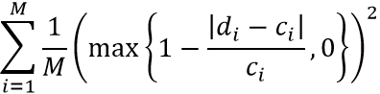。其中ci为输入文件中每条边的边长，di为你的输出文件计算出的边长。